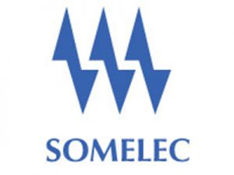

**SOCIETE MAURITANIENNE D’ÉLECTRICITE**

**CELLULE CHARGEE DES MARCHES**

**COMMISSION DES MARCHES D’INVESTISSEMENT (CMI)**

***LETTRE CIRCULAIRE N°1***

***Objet :******DAO N° 10/CMI/2023 relatif à l’acquisition de sept véhicules***

***Report de la date de remise des offres***

*Mesdames, Messieurs,*

*Me référant au DAO cité en objet et suite à la fête d’el Id El mouloud, nous avons l’honneur de vous informer que la date limite de remise et d’ouverture des offres, fixée initialement au Vendredi 29 Septembre 2023 est reportée au lundi 02 Octobre à 12 h 00 T.U*

*Le reste de DAO reste inchangé*

*Veuillez agréer ; l’expression de nos salutations distinguées.*

***Cheikh Abdellahi BEDDA***